江苏省仪征中学2024-2025学年高一上学期地理

期末模拟卷（四）

**一、单选题**

北京时间2021年10月27日14时19分，我国在酒泉卫星发射中心用快舟一号甲运载火箭，成功将“航天星云·常熟一号”卫星发射升空。卫星顺利进入预定轨道，发射任务取得圆满成功。完成下面小题。

1．“航天星云·常熟一号”卫星进入预定轨道后所属的最低级别天体系统是（   ）

A．地月系 B．太阳系 C．银河系 D．河外星系

2．下列关于“航天星云·常熟一号”卫星的说法，正确的是（   ）

A．飞行中穿过小行星带 B．与月球、火星天体类型相同

C．发射前属于人造天体 D．进入预定轨道后成为天体

图是一款新型太阳能衣服,用天然纤维制成,衣服内有太阳能电池板,可以给很多设备（包括手机、平板电脑等）充电。读图完成下面小题。

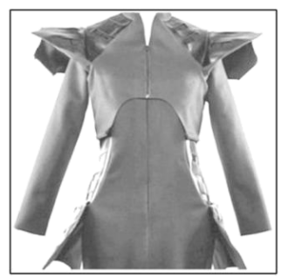3．我国下列省区中，太阳能衣服使用效率最高的是（   ）

A．海南 B．江苏 C．北京 D．西藏

4．有关太阳辐射对地球的影响，叙述正确的是（   ）

A．使地球两极地区产生极光现象

B．使不同热量带生物量存在差异

C．是岩浆活动和地震的主要动力

D．是地球近地面大气的直接热源

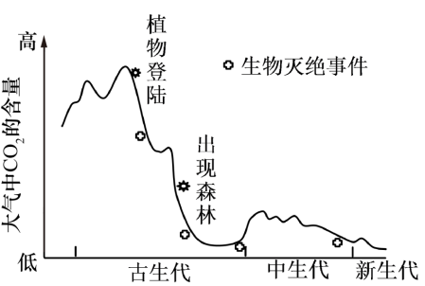图为距今6亿年以来地球大气中CO2含量变化示意图。读图完成下面小题。

5．地质时期，大气中CO2含量变化的主要原因可能是（   ）

A．植物的出现和发展 B．频繁的火山爆发

C．大量哺乳动物灭绝 D．生物的呼吸作用

6．古生代时期出现的森林大部分是（   ）

A．藻类植物 B．裸子植物

C．被子植物 D．蕨类植物

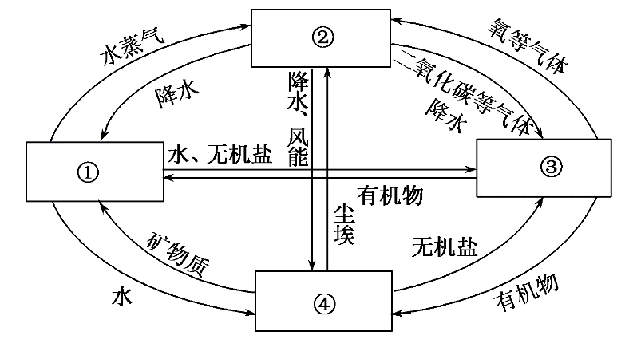地球各个圈层联系紧密，存在物质、能量交换，形成人类赖以生存和发展的地球表层环境。图为四大圈层联系示意图，读图完成下面小题。

7．下列关于图示圈层的叙述，正确的是（   ）

A．各圈层厚度大致相当 B．各圈层之间相互渗透

C．①圈层单独占有空间 D．都属于地球外部圈层

8．①圈层的主要特点是（   ）

A．连续但不规则 B．由坚硬岩石组成

C．有若干电离层 D．能进行光合作用

下图为我国云南省某地地质地貌剖面示意图。读图完成下面小题。

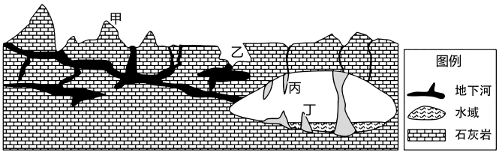

9．图示地貌名称及其形成的外力作用对应正确的是（   ）

A．甲—风蚀残丘风力侵蚀 B．乙—V形谷流水溶蚀

C．丙—石钟乳风力沉积 D．丁—石笋流水淀积

10．图示地貌的主要特点是（   ）

A．岸壁较陡，谷底较窄 B．远看成山，近看成川

C．顶平坡陡，垄槽相间 D．奇峰林立，地表崎岖

近年来温室效应增强，大气中二氧化碳增多是主要原因之一。图5为二氧化碳增强温室效应模拟实验示意图，图为该实验测得的数据绘制的统计图。读图完成下面小题。

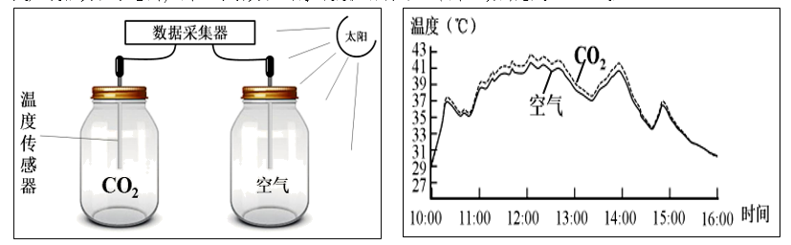

11．二氧化碳在增强温室效应中所起的作用是（）

A．强烈吸收地面辐射，使大气增温 B．强烈吸收太阳辐射，使地面增温

C．通过化学反应向大气释放热能 D．破坏臭氧层，增加到达地面的紫外线

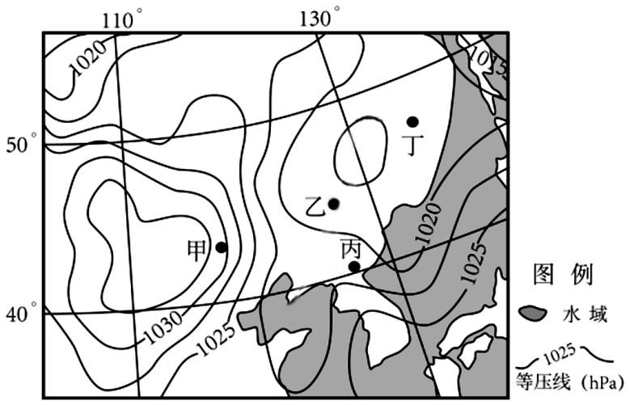12．为了使实验效果更加显著，可以采取的改进措施是（）

A．将实验玻璃瓶悬空放置 B．将内瓶底涂成黑色

C．将温度传感器放至瓶底 D．将纵坐标间隔扩大

图为某年12月某时刻等压线分布图。读图完成下面小题。

13．此时刻图中风力最小的是（   ）

A．甲地 B．乙地 C．丙地 D．丁地

14．此时刻图中风向为西北风的是（   ）

A．甲地 B．乙地 C．丙地 D．丁地

“绝地求生”是广受年轻人喜爱的一款游戏，一爱好者在某海岛1500m左右的高空跳伞。图为大气垂直分层示意图。读图完成下面小题。

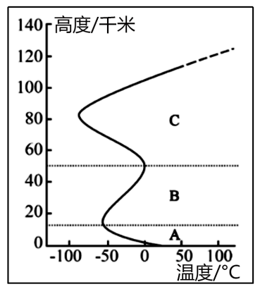15．该爱好者起跳所在的大气层及其特征，正确的是（   ）

A．A层、厚度两极比赤道地区大 B．B层、气流平稳，利于高空飞行

C．A层、下降过程中气温升高 D．B层、电离层反射无线电短波

16．该爱好者落地海边后，面向海洋，降落伞向后飘，与此相符合的大气热力环流模式是（   ）

A．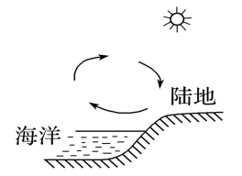 B．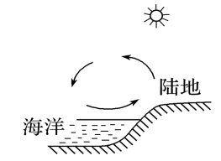

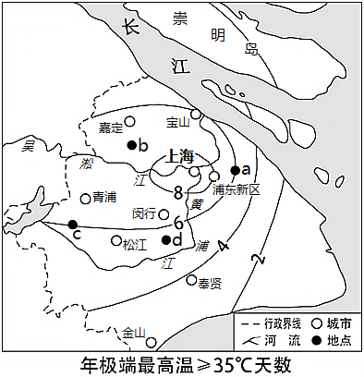C．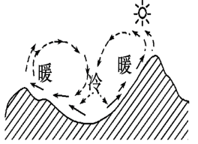 D．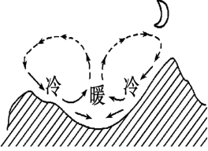

热岛效应会影响海陆风强度，下图为上海附近年极端气温资料图。完成下面小题。

17．图中等值线数值产生明显差异主要是因为（   ）

A．海水比热容大 B．人口、产业等密集分布

C．保温作用较强 D．太阳辐射地表分布不均

18．热岛效应对海风增强效果最显著的地点为（   ）

A．a B．b C．c D．d

绿色屋顶作为海绵城市建设的重要措施之一，在许多国家和地区的城市建设中得到推广应用。某研究小组为研究不同降雨条件下植被对绿色屋顶径流的调控效益而设计了实验（如图所示）。读图完成下面小题。

19．该实验中排水孔出水模拟的水循环环节是（   ）

A．降水 B．地表径流

C．下渗 D．地下径流

20．实验中若降低植被覆盖率产生的结果是（   ）

A．大塑料壶收集的雨水变少

B．植被蒸腾损耗的水量变多

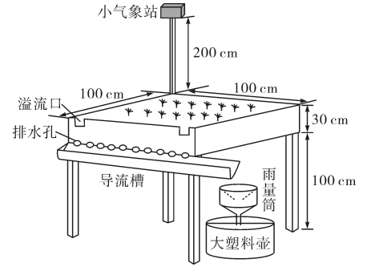C．导流槽中雨水汇集的速度加快

D．导流槽径流达峰值的时刻推迟

21．绿色屋顶被广泛应用后产生的主要作用是（   ）

A．减少城区的蒸腾量 B．加剧城区大气污染

C．缓解城市热岛效应 D．增加洪涝发生概率

渤海的海水盐度为28‰～31‰（世界大洋平均盐度为35‰），海水在结冰过程中会析出盐分，所以海冰的含盐量接近淡水。海冰外缘线是指由基准点向外有海冰分布的最远边界。图为某年1月15日渤海湾海冰预警示意图，读图完成下面小题。

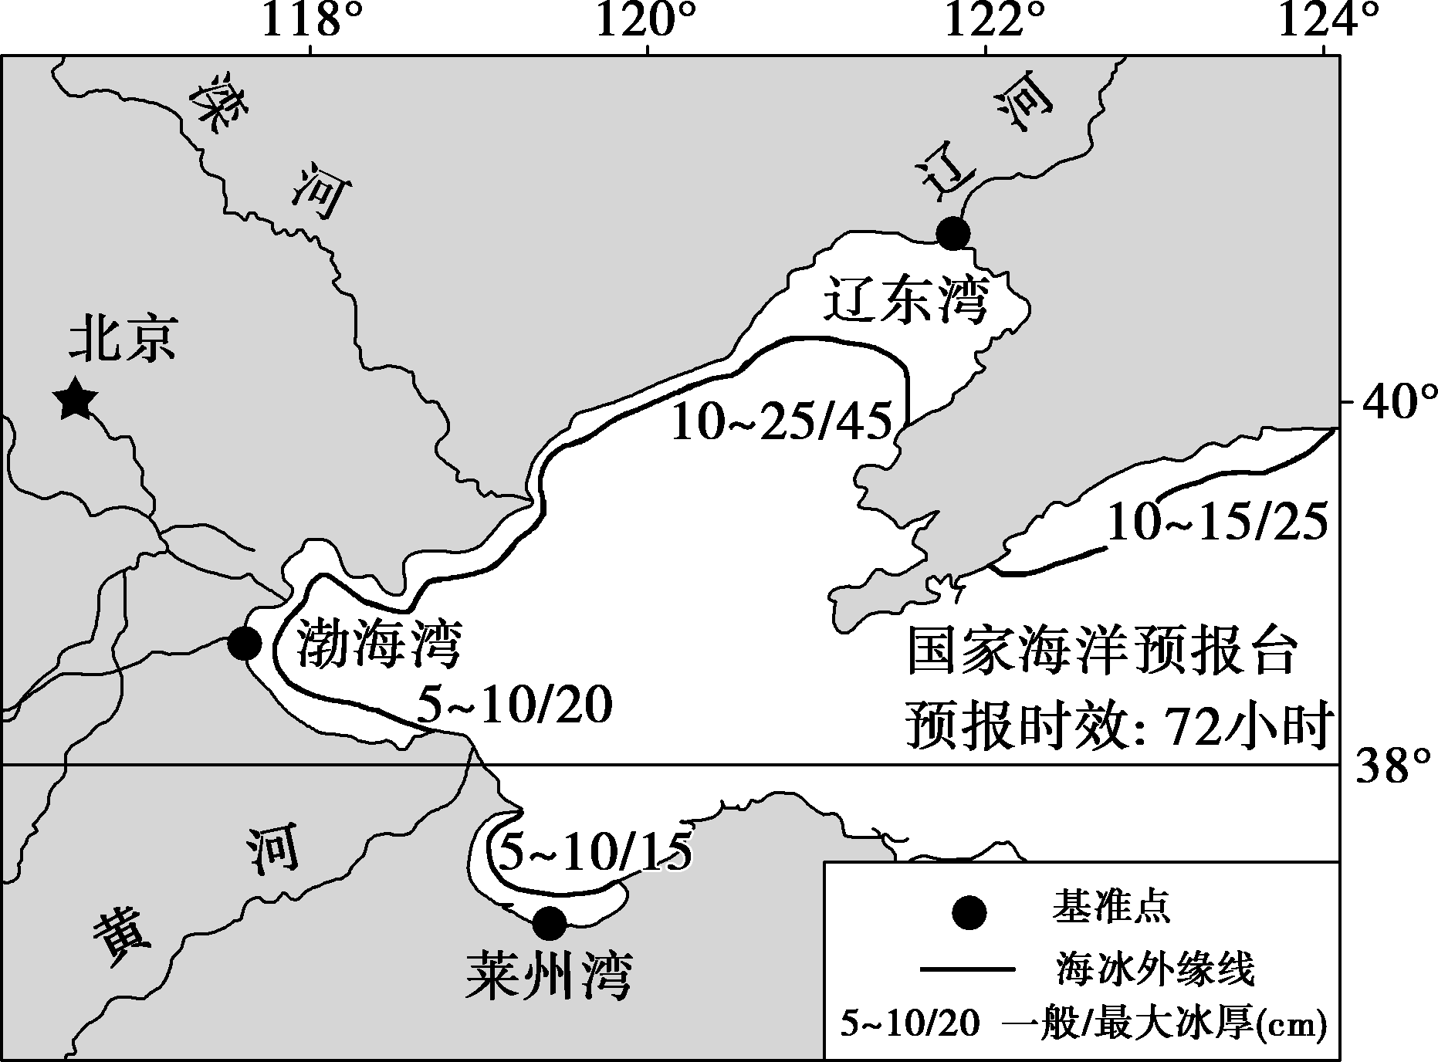22．图中渤海海水盐度值较世界大洋平均盐度值低的原因是（   ）

A．水温高，蒸发量大

B．多条河川径流注入

C．海水的流通性强

D．年平均降水量少

23．辽东湾相对于其他海湾海冰外缘线与基准点间的距离最远的主要原因是（   ）

A．纬度高，气温低

B．海域面积较宽广

C．人类活动影响大

D．寒流流经降温快

潮汐时刻表能够反映不同时刻的潮水高度，是船舶进出港口的重要依据。2020年6月20日，某大吨位海洋运输船要进入我国辽宁省锦州港卸货。下图为锦州港该日的潮汐时刻表，读图完成下面小题。

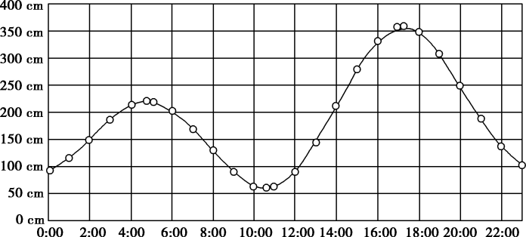

24．下列关于潮汐，叙述正确的是（   ）

A．早晨海水上涨为潮，晚上海水回落为汐 B．潮汐的形成与海水的密度和盐度有关

C．潮汐是深层海水最基本的运动形式之一 D．潮汐对河流和海上航运都有重要影响

25．该日，这艘船舶最适合进港的时间是（   ）

A．6：00 B．11：00 C．17：00 D．21：00

日本政府2021年4月13日正式决定向海洋排放福岛第一核电站的核废水。下图为某研究机构模拟核废水排放的扩散示意图。读图完成下面小题。

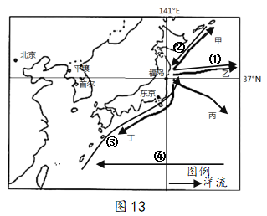

26．图中模拟核废水扩散速度快、距离远的方向是（   ）

A．甲 B．乙 C．丙 D．丁

27．图中洋流对沿岸气候有增温增湿作用的是（   ）

A．①②③ B．①②④ C．①③④ D．②③④

理想土壤组成物质的体积百分比为矿物质40％、有机质10％、水分和空气各20％－30％，该土壤能很好地满足植物生长过程中的各种需求。图为我国南方某地土壤组成物质的体积百分比。读图完成下面小题。

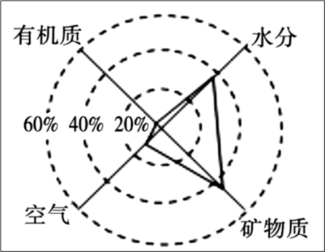28．土壤中矿物质的来源是（   ）

A．气候 B．成土母质

C．地形 D．人类活动

29．据图可知，该地土壤（   ）

A．水分和有机质偏多，空气和矿物质偏少

B．有机质占比较少，因为岩石风化速度慢

C．空气的占比偏少，因为当地砂质土壤多

D．矿物质淋溶作用强，因为当地温暖湿润

下图为我国不同省区的两位网友聊天截屏，读图完成下面小题。

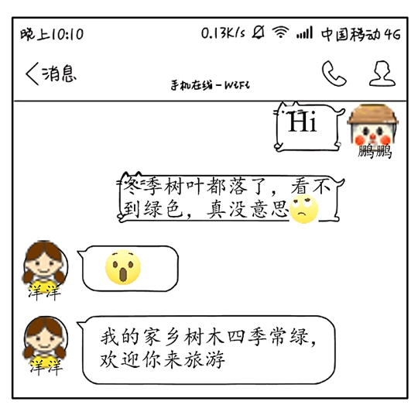

30．导致两地植被差异的主要原因是（   ）

A．地形的影响 B．河流的影响 C．纬度位置不同 D．海陆位置不同

31．下列植被特征最符合洋洋家乡的是（   ）

A．树冠浑圆，叶面光滑、呈革质 B．叶片多呈纸质，宽而薄

C．湿季郁郁葱葱，干季一片凋萎 D．叶面小呈鳞片状、刺状

红树林多生长于河口或海湾地区的淤泥质滩涂上，是陆地向海洋过渡的特殊生态系统，因由红树科植物组成而得名，红树林根系发达，有“海岸卫士”的美誉。图为中国红树林保护区分布图，图示意红树林景观。读图完成下面小题。

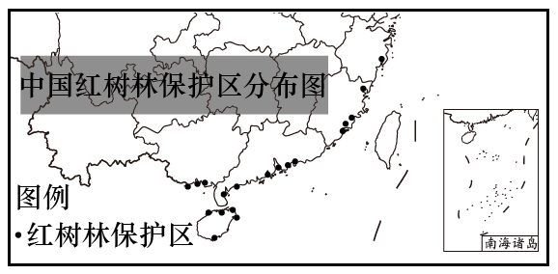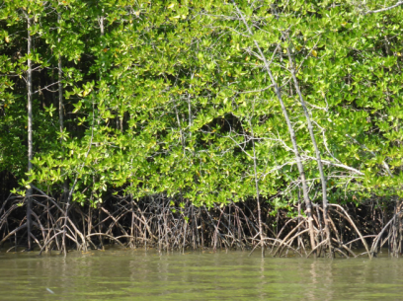

32．红树林的植被类型为（   ）

A．针叶林 B．常绿乔木 C．热带草原 D．落叶乔木

33．红树林根系发达，主要是适应红树林分布区（   ）

A．高盐水生的环境 B．四季分明的环境

C．土壤贫瘠的环境 D．风浪侵袭的环境

2020年7月21日，湖北省恩施市马者村沙子坝滑坡体出现大面积滑移，滑坡附近的74户房屋被不同程度地冲垮。当地政府接到险情后紧急处置，本次灾害未造成人员伤亡。图为滑坡示意图。读图完成下面小题。

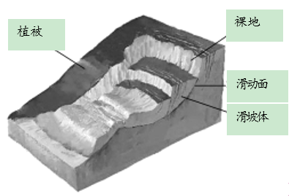

34．下列与滑坡属同一种类型的自然灾害是（   ）

A．台风 B．寒潮 C．地震 D．洪涝

35．此次滑坡灾害引发的灾害链正确的是（   ）

A．滑坡—河流淤塞—洪涝 B．滑坡—土层错动—地震

C．滑坡—植被破坏—旱灾 D．滑坡—水土流失—荒漠